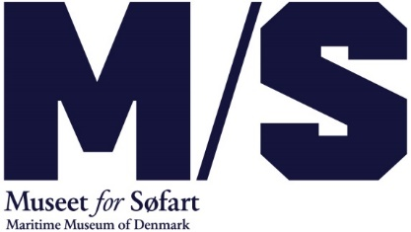
Juni 2019

Nu kan man køre ræs i en gammel tørdok – på sin numse

Trænger din familie til at brænde energi af i sommerferien? På M/S Museet for Søfart kan man sommeren over ræse om kap i dokken på de splinternye ’rumpejoller’ – et lille ’skib’ der kommer frem, når man vrikker med rumpen. Det ser skørt ud, det er sjovt – og det er mest for børn!

Fra den 1. juli til 4. august bliver dokken omdannet til en kæmpe racerbane. Kom og vær med til ræs på de 10 splinternye rumpejoller og navigér rundt om alle bøjerne. Hvem får først rumpet sin jolle ned i den anden ende af dokken - uden at støde ind i noget? Det er gratis at være med. Når kræfterne er brugt op, står isboden M/S MAREN klar med kolde lækkerier.

Byg dit eget drømmeskib – og bliv mesterbygger
I Sømandsværkstedet kan man bygge sit helt eget eventyrlige drømmeskib til at tage med hjem, og samtidig deltage i konkurrencen om at blive sommerens mesterbygger. Mesterbyggeren vinder et årskort til museet og et sejt DRØMMESKIB-byggesæt til at bygge videre med derhjemme.

Tag familien med på det 400m2 store maritime legeunivers DRØMMESKIBET, hvor der er masser af sjov for store og små landkrabber. Klæd jer ud og vær kaptajn for en dag. Kravl i motorrummet, last skibet og hold kursen. Der er gratis adgang for børn i DRØMMESKIBET.

DRØMMESKIBET og Rumpejollerne er støttet af Nordea-fonden.

Se mere på www.mfs.dk/detsker

For yderligere information:
Kontakt konstitueret kommunikationschef Siw Aldershvile Nielsen san@mfs.dk 2628 0204.

Sommer på M/S Museet for Søfart:
RUMPEJOLLERÆS
Tid: 1. juli til 4. august. Kl. 11.30-16.30.
Pris: Gratis.
BYG DRØMMESKIBE
Tid: 1. juli til 4. august. Kl. 11.30-16.30
Pris: 45 kr. Betaling med MobilePay i Sømandsværkstedet.
LEG PÅ DRØMMESKIBET
Tid: Åbent alle dage i museets åbningstid 11-18.
Pris: Gratis entré for børn under 18 år.

